Пассажирские перевозки

МИНСК-НОВОГРУДОК-МИНСК
(Проезд через Мир и Кареличи)
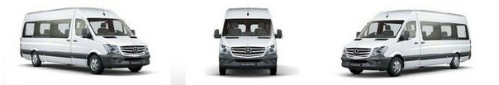
Заказ билета по телефонам:
8 (029) 675-99-09 8 (033) 375-99-09
Место отправления из Минска по адресу
ул. Бобруйская 19
В 7:00,16:00
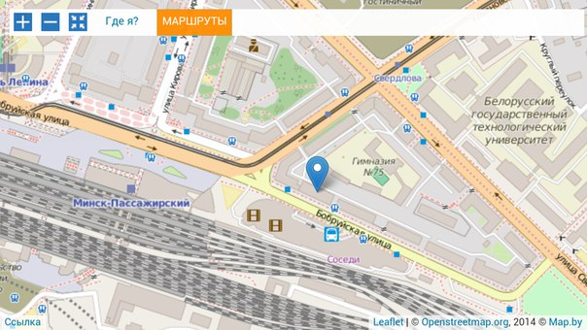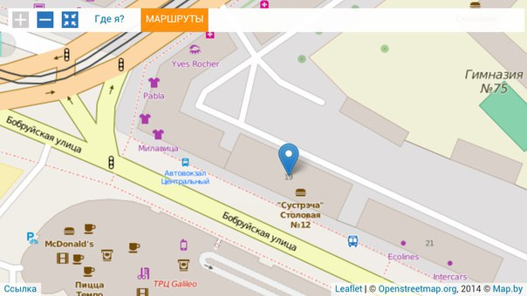
Место отправления из Новогрудка с автовокзала
В 9:00,18:00

Стоимость проезда : 70 000тыс

